教法律例的分类和实例

الأحكام التكليفية وأمثلتها

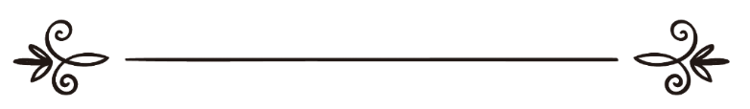
[باللغة الصينية ]

来源：伊斯兰问答网站

مصدر : موقع الإسلام سؤال وجواب

编审: 伊斯兰之家中文小组
مراجعة: فريق اللغة الصينية بموقع دار الإسلام

教法律例的分类和实例

问：教法律例分为主命（强制性的）、可嘉的（非强制性的）、允许的（选择性的）、憎恶的（非可嘉的行为）和禁止的（哈拉姆），我希望你列举每个教法律例的实例。
答：一切赞颂，全归真主。
第一：必须的（瓦直布）：立法者命令必须要履行的事情。
比如每日的五次礼拜、斋月的斋戒、把天课交给接受天课的对象，有能力的人朝觐天房等。
必须的义务（瓦直布）也称为主命，履行者获得报酬，放弃者应受惩罚。
第二：可嘉的（曼杜布）：立法者命令的不是强制性的事情。
比如夜间拜、强调的圣行拜、主命拜之外的礼拜、每个月三天的斋戒、伊斯兰历十月（善瓦利月）六天的斋戒、给穷人施舍、坚持念记主词和祈祷词等。
可嘉的行为也称为“穆斯泰罕布”、圣行（笋奈）和副功等；履行者获得报酬，放弃者不会受到惩罚。
第三：禁止的、或者非法的、或者禁戒的：就是立法者禁止的、必须要放弃的事情。
比如通奸、高利贷、饮酒、忤逆父母、剃光胡须和女人袒胸露臂等。
放弃者获得报酬， 触犯者遭受惩罚。
第四：憎恶的：就是立法者禁止的、不是必须要放弃的事情。
比如用左手拿取或者给人东西，女人参加葬礼，宵礼之后聊天，穿着一件衣服、肩膀上没有任何遮盖的情况下做礼拜，晨礼之后做副功拜直到太阳升起，晡礼之后做副功拜直到太阳下山。
放弃者获得报酬，触犯者不会遭受惩罚。
第五：允许的、合法的和可以的：凡是本身与命令和禁止无关的事情。
比如吃喝、买卖、以及为旅游和谋生而出门，在斋月的夜间与妻子同房等。
合法的事物（姆巴哈）的概念受到“本身”这个词的限制，因为它可能与其它的事物产生联系，导致它成为必须的事情、或者禁止的事情。
从根本上来说，买水是允许的，但如果做主命拜时洗小净需要买水，它就变成了必须的义务（瓦直布），完成义务而必不可少的事情也是义务。
从根本上来说，为旅游而出门是允许的，但如果旅行到异教徒的国家，那里有很多诱惑和淫荡现象、罪恶蔓延，这个旅行就变成了教法禁止的（哈拉姆），这是为了防微杜渐，以免陷入罪恶。
欲了解更多内容，敬请参阅伊本•古达麦所著的《研究者的花园和辩论者的乐园》（1 / 150--210），泽尔克什所著的《汪洋大海》（1 / 140--240）和谢赫伊本•欧塞米尼所著的《原理学的原理之解释》（46—68页）。
真主至知！

